**UAR**

**Regla de usabilidad:** Reconocimiento antes que recuerdo

**Problema de usabilidad:** Diseño poco intuitivo al modificar preguntas de template

**Descripción:** Considero que esta regla de usabilidad no se encuentra completamente presente en este aspecto debido a que es poco visible/entendible la forma en que se modifican las preguntas dentro de un template, necesitando una explicación para entender cómo modificar esto.

**Evidencia del aspecto:**

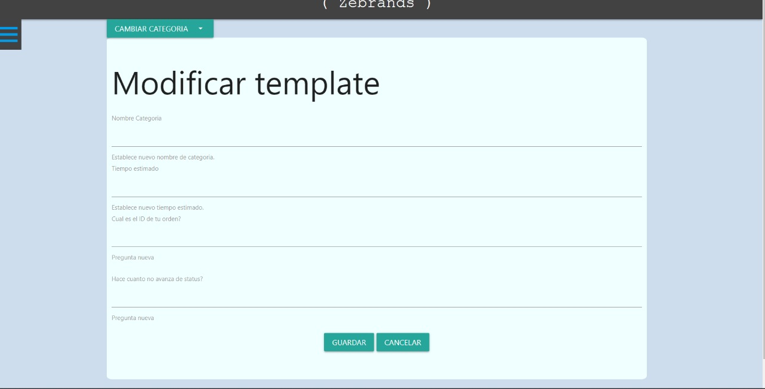

**Explicación del aspecto:**

Al entrar a una plantilla para modificarla se presenta una interfaz con los aspectos que se pueden cambiar de la misma, pero las preguntas son mostradas directamente con un espacio para escribir debajo de las mismas, donde la indicación acerca de lo que hacen estos campos esta debajo. Me parece que es difícil perderse en esta interfaz e identificar adecuadamente lo que hacen estos campos relacionados con las preguntas.

**Severidad del problema:**

Creo que es poco severo, se siguen presentando todas las funciones de la interfaz, y es fácil entender esta función con una rápida explicación, pero el diseño puede ser mejorado.

**Posible solución:**

Una solución que veo posible es la de resaltar ciertos aspectos en la interfaz, que sea más fácil identificar la sección para editar preguntas, y en esta las preguntas actuales junto con los campos para cambiarlas, para así también poder diferenciar la instrucción de lo que hacen estos campos. Otra opción podría ser agregando algunos elementos más dinámicos, presentando la lista de preguntas con opciones, tal vez con botones, que permitan editar o eliminar la pregunta seleccionada.

**Relación con otros aspectos**

Opino que se relaciona con el aspecto de ayuda y documentación, ya que al hacer más intuitiva esta interfaz será poco necesario agregar ayuda adicional acerca del funcionamiento de este apartado.

**Regla de usabilidad:** Flexibilidad y eficiencia de uso

**Problema de usabilidad:** Considero que sería bueno permitir la búsqueda de categorías por nombre

**Descripción:** Considero que esta regla de usabilidad podría ser mejorada utilizando algún campo que permitiera buscar una categoría a partir de su nombre

**Evidencia del aspecto:**

**Explicación del aspecto:**

Al entrar a la selección de las categorías opino que no hay mucho problema, pero conforme se agreguen una mayor cantidad de categorías puede que se sature este campo, por lo que una búsqueda sería beneficiosa

**Severidad del problema:**

Creo que es algo poco severo, pero que ayudaría una vez que se tengan una mayor cantidad de categorías.

**Posible solución:**

Una solución que opino que se podría implementar es una barra de búsqueda que permita a los usuarios encontrar la categoría que requieren.

**Relación con otros aspectos**

Creo que no se relaciona fuertemente con otro aspecto.